Тема занятия «Красная книга охраняет животных»



Здравствуйте, дорогие юннаты!
Мы продолжаем заниматься с вами дистанционно. Много интересного мы с вами изучали на наших занятиях, я рада буду, если вы еще узнаете новое о загадках природы.
Я вам расскажу о Красной книге, для чего ее создали люди.
Давным-давно на планете Земля обитали животные, птицы и рыбы, которых сейчас уже не найти. Были и растения, которые теперь на Земле не растут. Так случилось в большинстве своем из-за жадности человека. Заводы и фабрики отравляют воду и воздух. Звери, обладающие красивым мехом или кожей, переловлены. Есть виды рыбы и виды птиц, полностью исчезнувшие с лица Земли, т.к. человек решил обогатиться за счет их вкусного мяса или за счет других превосходных качеств. Например, за счет красивого оперения. Леса вырубаются из-за добычи древесины. Для некоторых видов трав условия леса были необходимы для выживания. Да и многие деревья и кустарники могли жить только в лесу. Начиная с 1600 года, на нашей планете вымерло много видов животных. Ученые подсчитали, что за последние 400 лет исчезло более 150 видов животных и растений!
За малым исключением, все эти животные вымерли по вине человека. К началу 20 века стало очевидно, что необходимо принимать специальные меры по спасению животного и растительного мира.
В 1948 году в небольшом городке Фонтенбло на международной конференции был основан Международный союз охраны природы и природных ресурсов – МСОП. Его главной задачей было выявление видов животных, а позднее – растений, которые находились на грани исчезновения и требовали незамедлительной заботы человека (также нужны были рекомендации по их спасению).
Тогда была создана специальная комиссия службы спасения. Эта служба спасения составила мировой список с пояснениями, в который входили животные и растения, находящиеся на грани исчезновения, и редкие виды. В этом списке нужно было указать причину такого состояния. И учёные решили назвать этот список Красной книгой. Тогда защитники природы решили объединиться и начать борьбу с обидчиками нашей планеты. Они создали международный союз охраны природы, который с 1966 года стал издавать Красную книгу.
Книгу решили так назвать по предложению предводителя специальной комиссии союза охраны природы Питера Скота. Он считал, что красный цвет — это цвет опасности и он по-особенному привлекает внимание и подчеркивает важность. Страницы в книге разного цвета: на черных изображены исчезнувшие виды, на красных – все, кто находится под угрозой вымирания. Оранжевый и желтый цвет страниц говорит о том, что ситуация здесь немного лучше, но все же требуются срочные меры по спасению. На зеленых листах изображены животные и растения, которые пребывают в порядке, но все-таки вызывают некоторые опасения. Серый цвет означает, что данные виды мало изучены, так как обитают в труднодоступных местах.
Красная книга находится в Швецарии в г. Морже. В эту книгу по сей день заносятся названия видов животных и растений, которых на Земле осталось очень мало, и поэтому они нуждаются в особой защите. Любители природы оберегают вымирающие виды от браконьеров, от болезней, от голода и плохих условий природы. Зимой виды растений, животных и птиц, занесенных в Красную книгу, подкармливают. Летом спасают от жажды. Если животные заболели, то их стараются вылечить. Для того, чтобы помочь выжить редким растениям и животным, люди создали для них специальные парки и заповедники. В них категорически запрещается охотиться или собирать травы. Если человек будет вести охоту на животных или птиц на территории заповедника, то он будет считаться браконьером.
Браконьеров наказывают: выписывают большие штрафы или могут посадить в тюрьму. Браконьеры — это такие люди, которые охотятся на животных, птиц, рыб и уничтожают растения, занесенные в Красную книгу. К браконьерам так же относят людей, которые ловят любую рыбу запрещенными видами ловли или охотятся на любых животных в запрещенный для этого период времени.
Самыми первыми животными, занесенными в Красную книгу, стали морские коровы.

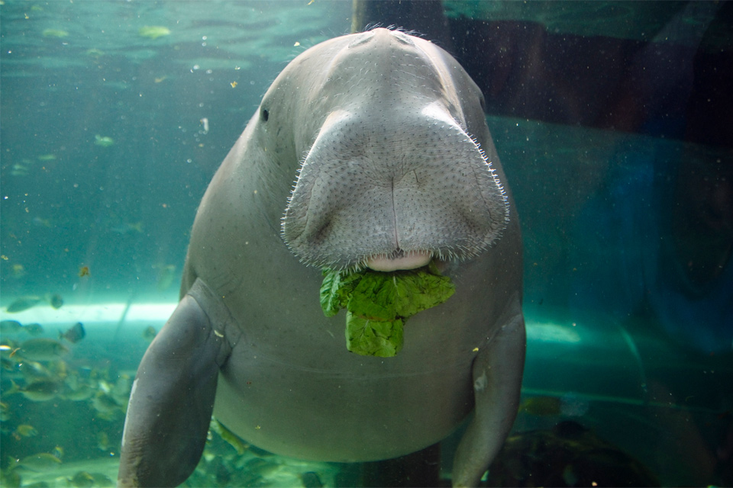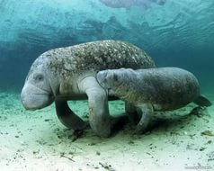

Впервые этих чудных и странных животных обнаружила экспедиция путешественников под предводительством Беринга. Морские коровы паслись в зарослях морской капусты. Животные были похожи на нынешних тюленей и вели себя с людьми очень дружелюбно. Они совсем не боялись и смело подплывали к лодкам. Такая беспечная доверчивость сгубила морских коров. За 200 лет человек полностью истребил этот вид животных.

? Какие еще животные исчезли с нашей планеты? (1 животное - 1балл)

Красная книга издается не только на международном уровне. Она еще бывает национальной и региональной. Например, Красная книга России и Красная книга Волгоградской области.
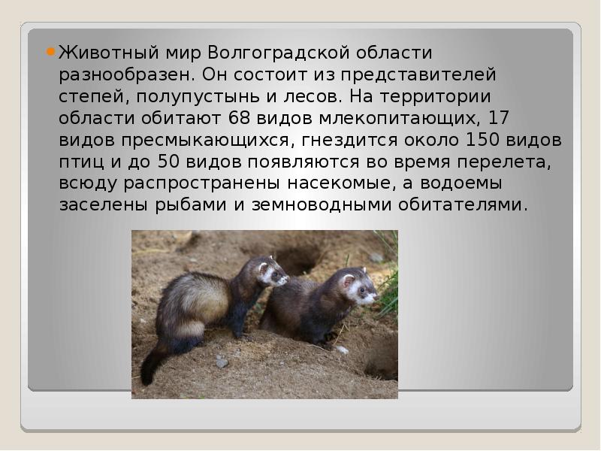
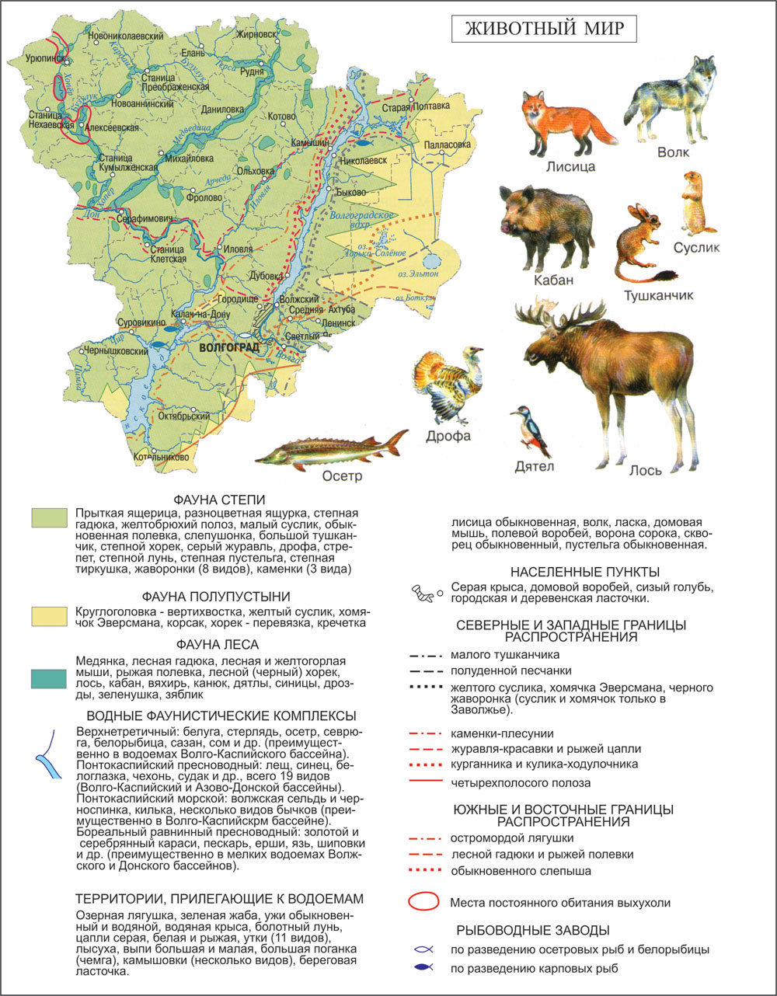
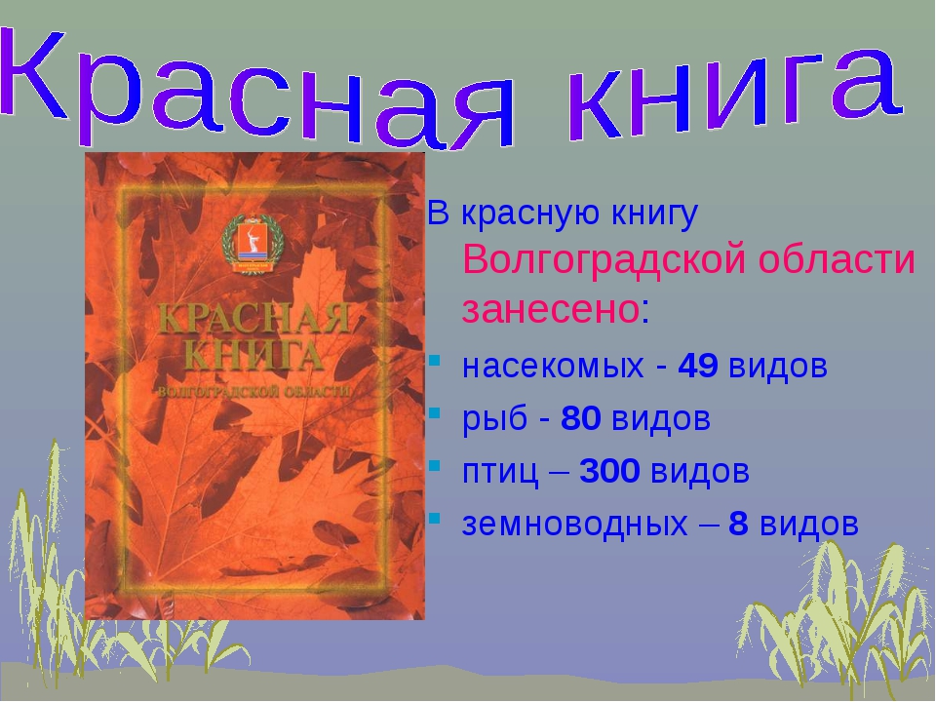

Сколько интересного можно узнать о каждом представителе животного мира, занесенных в Красную книгу!

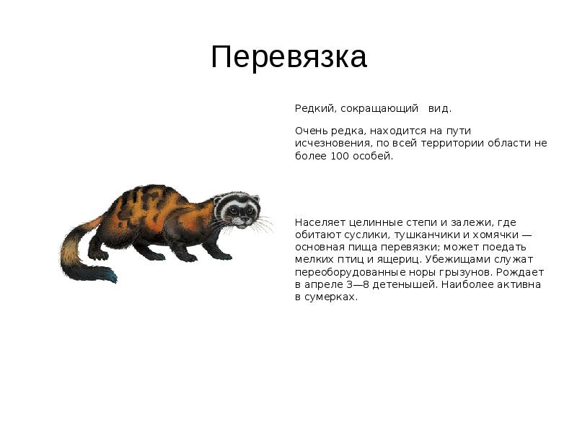 | 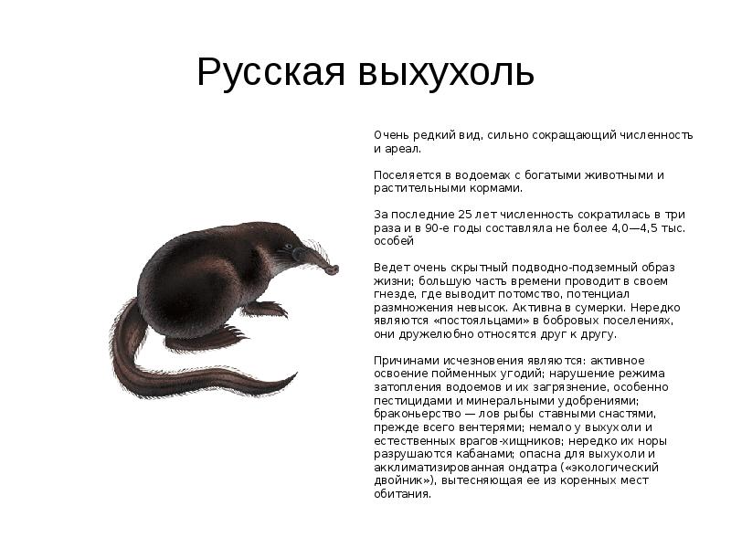 | 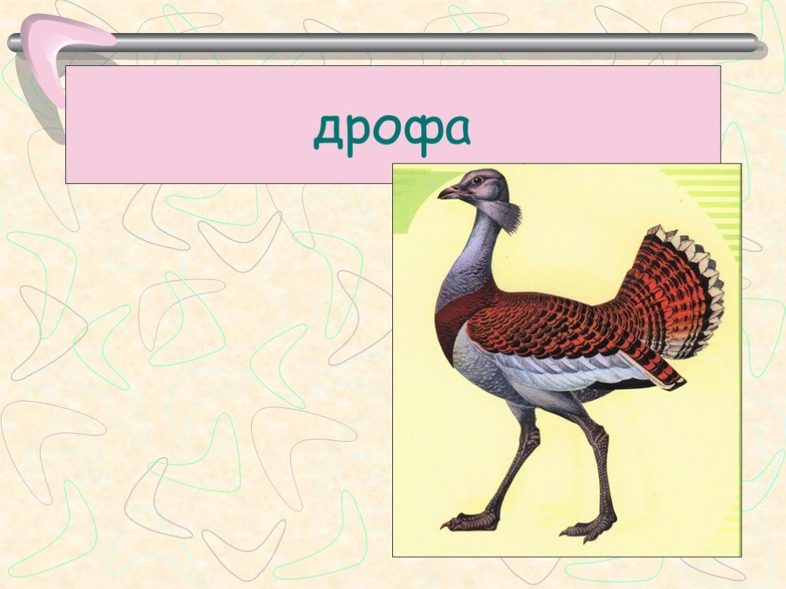 | 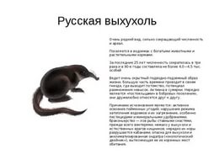
 | 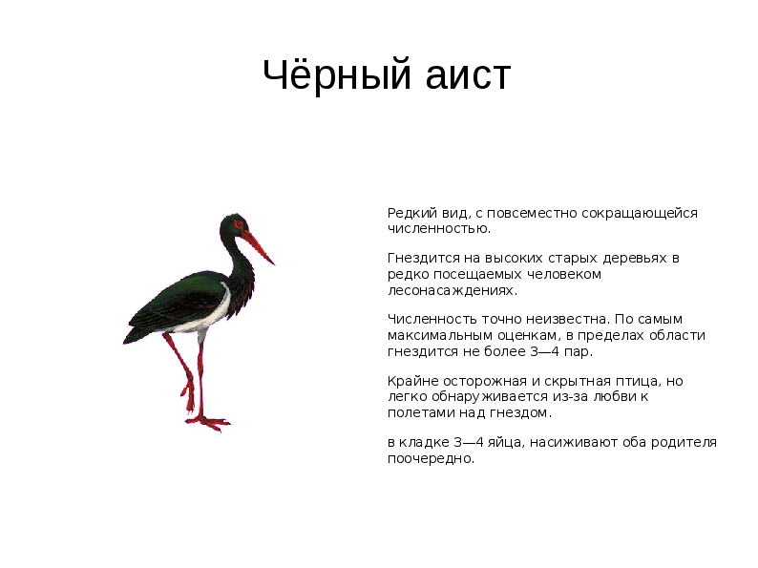 | 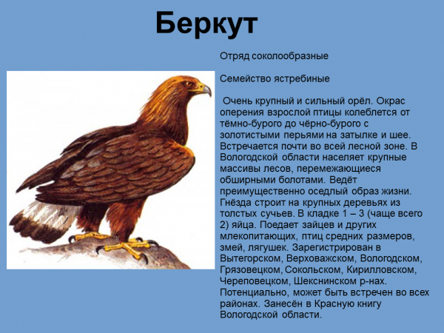 | 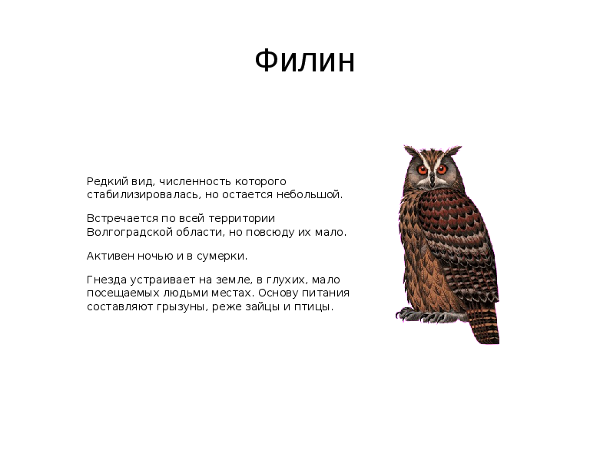

Какого животного из Красной книги вы занесли бы? (1балл)

Очень много насекомых на грани исчезновения!

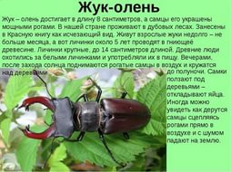 | 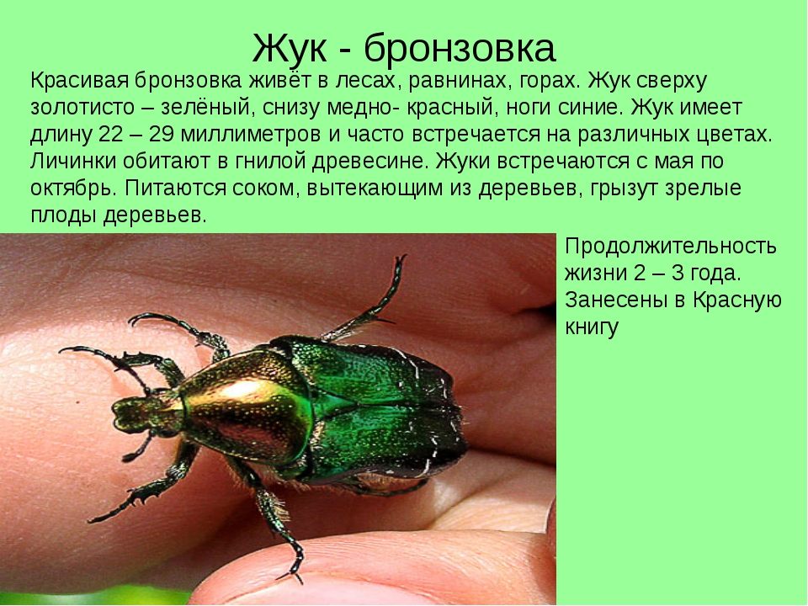 | 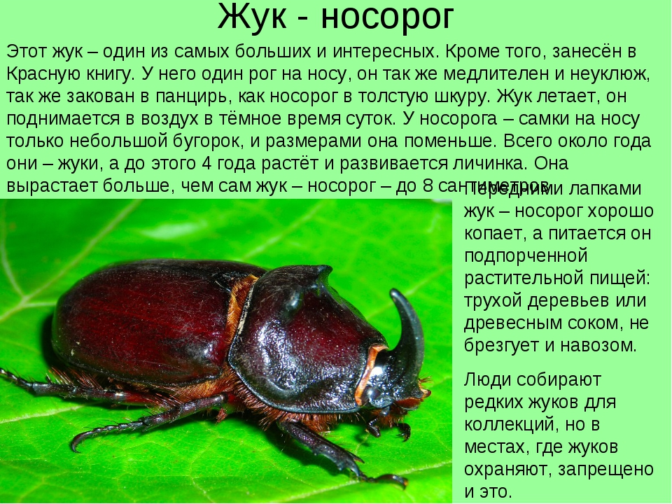 | 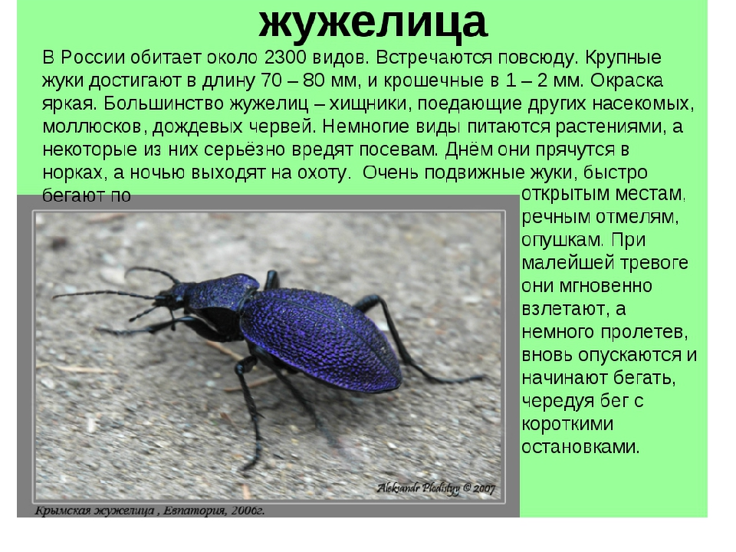
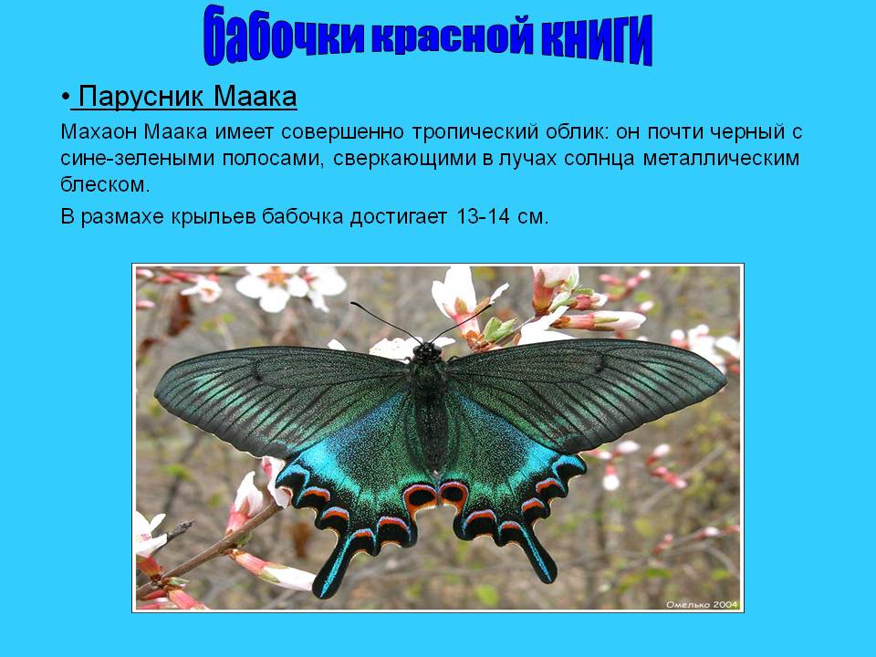 | 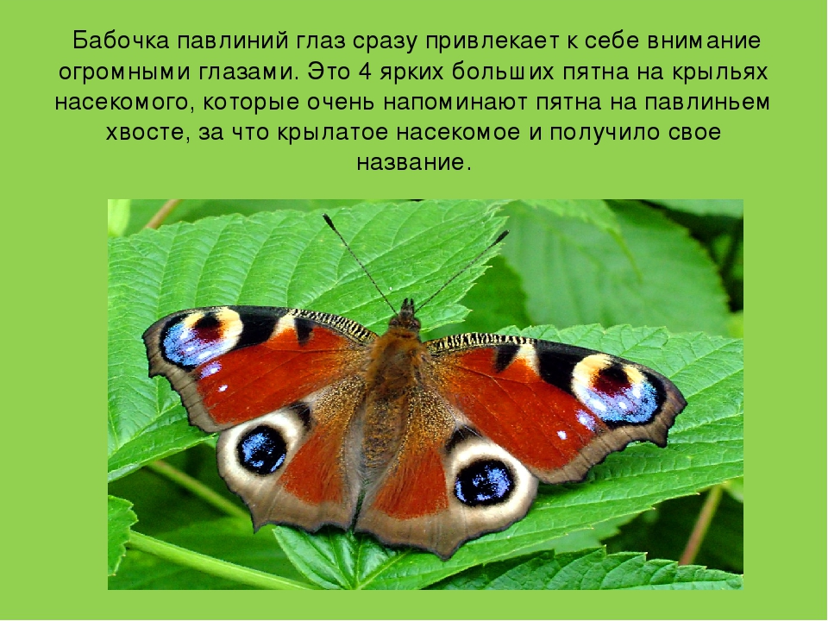 | 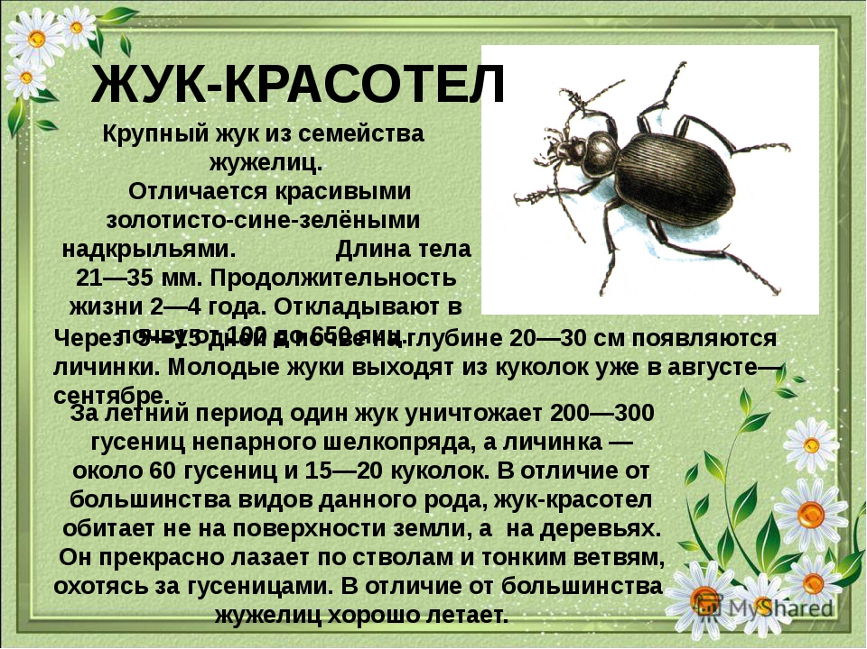 | 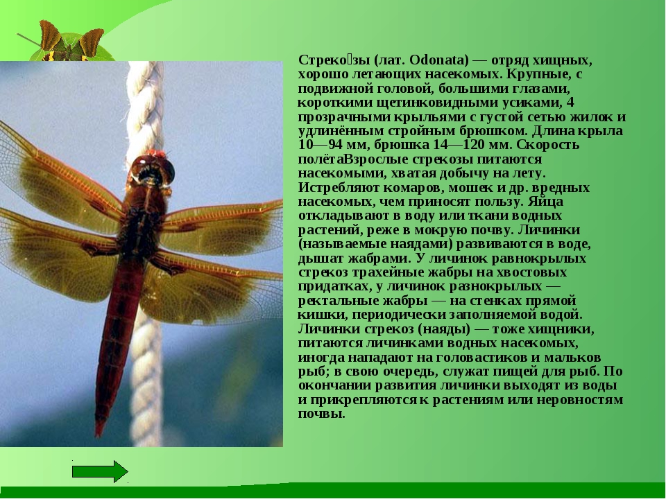

Определи, какие насекомые спрятались в зашифрованных словах?

А Ц И Л Е Ж У Ж (1балл)
Л Е Т О С А Р К (1балл)
А К В О Н О Р Б (1балл)

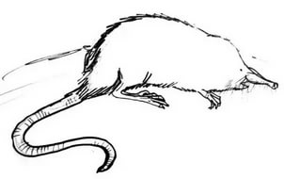
Определи какое редкое животное здесь нарисовано? (1балл)

? Какие еще виды животных, птиц, рыб и растений в нее занесены в Красную книгу Волгоградской области? (Каждое животное -1балл).

А теперь, вам шлет привет наша птица филин по кличке Филя. Если вам захочется, нарисуйте его портрет! (2 балла)

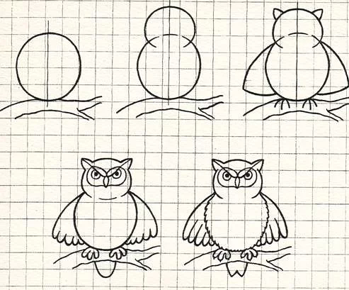

В Международной Красной книге занесены многие другие животные, которые известны всем нам. Узнайте о некоторых из них.

Лось – ближайший родственник северного оленя. Но в то время как северный олень предпочитает широкий простор тундры, лось является настоящим лесным животным. Обычно он скрывается в самых диких, глухих и болотистых местах тайги и смешанных лесов. Лось – крупное животное. Рост самцов достигает 2,5м при длине туловища до 3м и массе до 650кг. Большие ветвистые рога лосей-самцов (самка не имеет рогов) ежегодно меняются: к весне старые рога отпадают, а к осени отрастают новые.

Тигр. В нашей стране 1947 году была запрещена охота на полосатого красавца, а отлов тигрят для зоопарка допускается только по специальному разрешению. В конце 19 века тигров было около 100 000 особей. Затем количество тигров резко сократилось. Иногда убивали тигров из-за суеверий. Китайские и корейские знахари дорого платили за тушу тигра, говорили, что они готовят из разных частей тела лекарства от трусости, слабости, когти тигра служили талисманами. В семействе диких кошек тигр – самый крупный зверь. Тело его длиной до 4 метров. Тигр весит около 390кг. Тигрица несколько меньше самца. Тигр – бродяга-одиночка. Питается в основном крупно-копытными животными. Суточный поход тигра – 20-30км. Тигрица только во время родов и выхаживания молодняка задерживается на одном месте. Тигрица-мать не строит специального убежища. Она выбирает пещеру для гнезда. А вообще тигры постоянных убежищ не имеют. Тигры очень чистоплотны. В течение дня много времени уделяют своему туалету, вылизывая шерсть. Постоянных пар тигры не образуют, и тигрица выращивает детёнышей одна. В среднем она вынашивает детёнышей 100 суток. У неё рождается 2-4 тигрёнка. Малыши рождаются слепыми, они покрыты тонкой шерстью с заметными полосами. Весят тигрята от 700 до 1000граммов, длина тигрёнка с хвостом 40-50см. На седьмые сутки открываются глаза. Тигрята растут быстро. Живут тигры 25-30 лет.

Лебеди. Со времён глубокой древности лебедь одна из самых крупных и сильных птиц, служит символом красоты и любви, чистоты и нежности. Лебедя воспевали в былинах и сказаниях. Существует старинная легенда о лебединой песне, которую эта прекрасная птица якобы поёт перед своей гибелью. Вообще-то лебедь не относится к певчим птицам. Лебедь-шипун может лишь неторопливо гоготать. Гулкие и торжественные трубные звуки издаёт лебедь-кликун. Их можно услышать по весне, когда лебеди, возвратившиеся с южной зимовки, парами величаво пролетают в поднебесье.
Лебедь – прекрасное и теперь редкое животное, охота на него в нашей стране запрещена.

Редкие виды не могут выжить без помощи человека. Для их спасения требуется создавать специальные заповедники, заказники и питомники.

ВОПРОСЫ:

1. Есть на речках лесорубы в серебристо - бурых шубах.
Из деревьев, веток, глины строят прочные плотины. (1 балл)
2. Дикий, свирепый, громадный лесной бык, самый крупный и самый тяжёлый европейский зверь. (1 балл)
3. Птица - символ красоты и любви. (1 балл)
4. Знахари говорили из частей его тела лекарства от слабости и трусости. (1 балл)
5. Большое морское ластоногое млекопитающее с длинными спускающимися с верхней челюсти клыками- бивнями. (1 балл)
6. Через море- океан плывет чудо- великан,
Пряча ус во рту, растянулся на версту. (1 балл)
7. В двух-трёхлетнем возрасте эти птицы создают пары и больше никогда не расстаются. (1 балл)
8. Очень ценный пушной зверёк. Был на грани уничтожения. (1 балл)
9. Детёныши этих птиц рождаются с длинными толстыми ногами, прямым красным клювом и ходят два года в сером оперении, а затем одеваются в розовый наряд. (1 балл)

Красная книга – это документ временного действия, потому что условия обитания животных меняются, и все новые виды могут оказаться в катастрофическом положении. Вместе с тем, меры, которые принимает человек, дают хорошие результаты, о чём свидетельствуют зелёные листы Красной книги, где представлены уже спасённые животные и растения. Например, бобр и соболь.

Ребята, ответьте на вопросы:
- Для чего нужна Красная книга?
(Красная книга нас информирует, какие растения и животные в опасности. Она призывает изучать природу. Эта книга предупреждает, что то или иное животное, растение в беде. Его надо охранять.)

- Как вы думаете, почему назвали именно Красной книгой, а не жёлтой, синей?
(Красный цвет – это значит внимание, стоп, не убивайте животных, не губите растения.)

- Как вы думаете, почему Красная книга переиздавалась?
(Появились новые виды животных и растений, которые находятся на грани исчезновения.)

Молодцы, ребята, кто набрал больше 20 баллов – МОЛОДЕЦ!
Закончим наше занятие словами известного стихотворения Б. Завходера «Про всех на свете».
Все - все на свете,
На свете нужны!
И мошки не меньше
Нужны чем слоны.
Нельзя обойтись
Без чудищ нелепых
И даже без хищников,
Злых и свирепых!
Нужны все на свете!
Нужны все подряд –
Кто делает мёд
И кто делает яд.
Плохие дела
У кошки без мышки,
У мышки без кошки
Не лучше делишки.
Да, если мы с кем –то
Не очень дружны –
Мы всё – таки очень
Друг другу нужны.
А если нам кто – нибудь
Лишним покажется,
То это, конечно,
Ошибкой окажется.

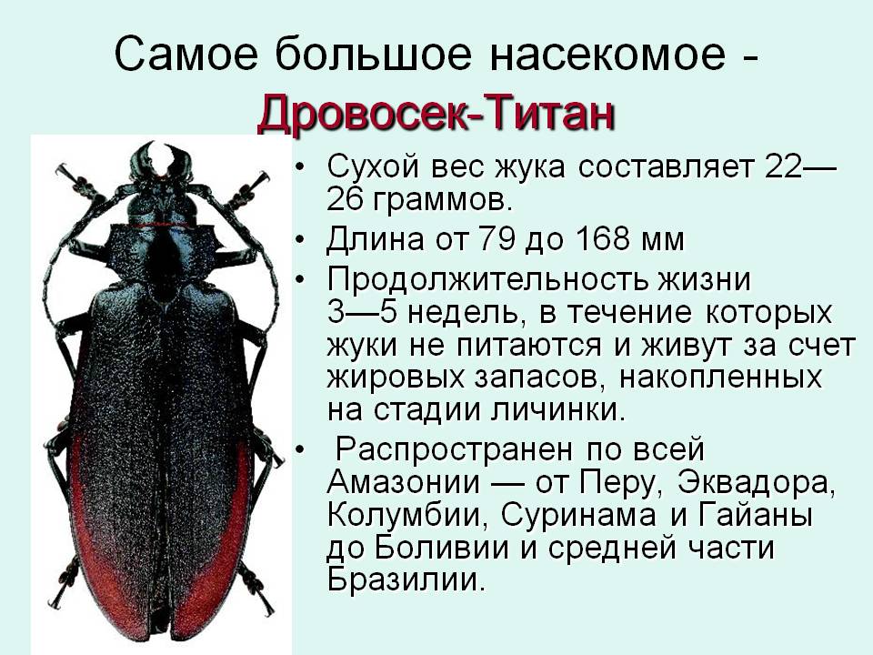

Найдите похожие произведения, посвященные защите природы. 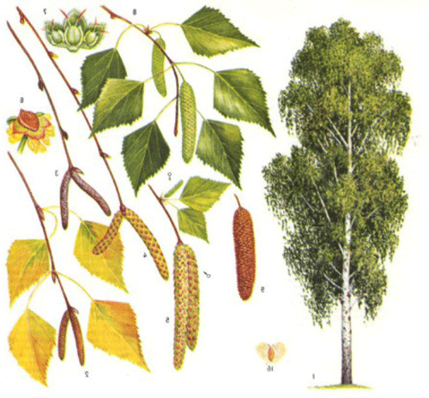

Красную книгу внесены редкие и исчезающие растения и животные. В ней указана численность, места обитания и меры, которые приняты для охраны видов, находящихся на грани вымирания.

Эта важная книга нужна для того, чтобы люди знали, кого в природе осталось совсем мало. На основании документа проводятся работы по их защите, охране, и воспроизводству.

Из-за деятельности человека многие существа оказались в опасности. Люди строят дороги, дома, заводы на месте лесов, охотятся на животных. Полностью вымерло более ста видов птиц и млекопитающих.

В международной книге описаны исчезающие виды всей планеты. В национальную внесены редкие животные и растения определенного государства
Ученик читает стихотворение

2. СОЗДАНИЕ КРАСНОЙ КНИГИ.

- Ребята, посмотрите на стенд «Как прекрасен этот мир!».

Не правда ли, прекрасны творения природы, представленные на этих фотографиях и рисунках! Ими б только восхищаться, поражаясь, сколь щедра на выдумки природа, если бы не одно тягостное обстоятельство: все они занесены в Красную книгу и всем им угрожает опасность исчезновения с лица Земли.

А
Знакомство ребят с Красной книгой Владимирской области.

3.УГРОЗА ИСЧЕЗНОВЕНИЯ ЖИВОТНЫХ.

Почему некоторых видов животных остаётся очень мало на Земле или они совсем исчезнут?

Люди думали, что природа неисчерпаема, сколько бы ни брать у неё, всё снова само собой восстановиться.

И просчитались. Некоторых животных совсем истребили, а некоторые находятся под угрозой. Это означает, что их мало, они тоже могут погибнуть, если их не охранять, не помогать им. Например, красивого амурского тигра, который живёт на Дальнем востоке страны, как подсчитали, осталось примерно 200 животных.

В начале века истребили таких огромных животных, как зубры. Они водились в лесах Беларуси. Остались только звери, которые жили в зоопарках – 48 штук. Надо было срочно спасти зубров. Их выпустили в заповедник – Беловежская пуща. Подкармливали зимой, следили, чтобы звери не болели, тщательно охраняли, особенно молодняк. Зубров спасли, но ведь прошло 70 лет.

Угрозой является чрезмерная добыча животных, охота, коллекционирование.

Но, оказывается, самая главная не эта причина. Учёные ставят на первое место разрушение мест обитания животных.

Вот, например, через глухой лес прокладывают дорогу. Начинают лес вырубать, машины работают, грохочут, люди шумят. Звери, птицы пугаются, и им нужно куда – то уходить. Они могут не успеть и детёнышей вывести.

В реки могут спустить вредные отходы, и тогда вся рыба и мальки погибнут. Или обмелеет река, не пройдёт рыба вверх по течению на нерест – тоже невосполнимая потеря, угроза живой природе. Ухудшает размножение рыбы строительство плотин на реках. Не во всех плотинах есть отводные каналы для прохода рыбы, когда она идёт метать икру на мелководье вверх по течению. Сооружаются специальные лифты, но они тоже не могут поднять всех рыб и переправить их в верхнее русло. Вредно действует перепад уровня воды в водохранилищах – до 8 метров. То вода заливает нерестилища, то они почти высыхают.

4.ЖИВОТНЫЕ КРАСНОЙ КНИГИ.

ВОПРОСЫ:
1. Есть на речках лесорубы в серебристо- бурых шубах.
Из деревьев, веток, глины строят прочные плотины. Бобры.
2. Дикий, свирепый, громадный лесной бык, самый крупный и самый тяжёлый европейский зверь. Зубр.
3. Птица- символ красоты и любви. Лебедь.
4. Знахари говорили из частей его тела лекарства от слабости и трусости. Тигр.
5. Большое морское ластоногое млекопитающее с длинными спускающимися с верхней челюсти клыками- бивнями. Морж.
6. Через море- океан плывет чудо- великан,

Пряча ус во рту, растянулся на версту. Кит.
7. В двух- трёхлетнем возрасте эти птицы создают пары и больше никогда не расстаются. Журавль.
8. Очень ценный пушной зверёк. Был на грани уничтожения. Собль.
9. Детёныши этих птиц рождаются с длинными толстыми ногами, прямым красным клювом и ходят два года в сером оперении, а затем одеваются в розовый наряд. Фламинго

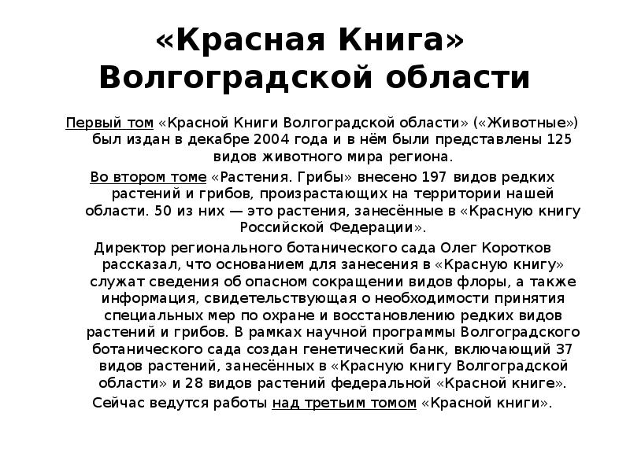

- Рассмотрите иллюстрацию «Исчезнувшие животные». Назовите, какие животные уже исчезли. (Мамонт, дронт, тур, стеллеров баклан, странствующий голубь).

- Редкими стали белый медведь, морж, орёл-беркут, фламинго, тигр, журавль, жук-расотель, выхухоль, лебедь, розовая чайка и многие другие.

Животные играют большую роль в природе, без них многие растения не могли бы размножаться и расселяться. Необходимы животные и людям.

Давайте послушаем сообщения о животных, которые нуждаются в охране.

5.ЧТЕНИЕ И АНАЛИЗ ЭКОЛОГИЧЕСКОЙ СКАЗКИ.

ТЮЛЕНЬ И МОРЖ

Давно это было, в самую старую старину. Ледяные горы половину земли покрывали, моря были мелкие, островов много. На островах звери разгуливали. На одном острове жили два брата: Тюлень и морж. Хозяином острова был самый большой, самый длинный зверь. Мамонт его звали. Четыре клыка имел тогда Мамонт: два больших, а рядом два поменьше. Шкура Мамонта была покрыта густыми и колючими волосами. Ноги Мамонта, когда он шёл, дробили камни и песок. Все звери любили и слушались мамонта. Потому любили, что хотя он и самый сильный, да никого зря не обижал, а в большой голове большой ум имел.

Тюлень с Моржом вначале дружно жили, братья как братья. В те времена у них у обоих были по четыре ноги, как у всякого зверя, и бегали они быстро, не хуже оленей. Тюлень ростом поменьше, Морж побольше. У обоих усы. А клыков у Моржа тогда не было.

Пока братья росли, жили дружно. А выросли – стали ссорится.

Из-за чего ссорились? Остров большой: за десять дней не обойдёшь, не обежишь. А им стало тесно. Тюлень говорит:

- Завтра я на этом моховище гулять стану. Ты, Морж, уходи в другое место.

Морж посмирнее был, постарше. Что, думает, с младшим братом спорить – остров большой. Уступил Морж Тюленю, побежал на другое моховище, нашёл там гладкий синий валун-камень, лёг на него и лежит. А Тюленю на старом месте не сиделось, прискакал на круглых ногах, гонит брата:

- Уходи, я на синем камне лежать стану.

И так целый день надоедал Моржу. А тот лежал, на своём камне, спину грел и только ворчал:

- Оставь ты меня, не трогай. Что тебе моя лежанка понадобилась? Ищи камень-валун, да ложись.

Видит Тюлень, что брата с высокого синего камня не согнать – сил не хватит, рассердился. Нагрёб Тюлень острых камешков и давай в Моржа кидать. Кидал, кидал да в глаз угодил. Заслезился глаз у Моржа. Не утёрпел он, схватил Тюленя лапой за уши, а уши у Тюленя тонкие – оборвались. Морж повернулся неловко и упал с камня прямо на Тюленя, упал, что раздавил Тюленю задние ноги и поясницу.

Лишился Тюлень ушей и задних ног. Вместо задних ног у него появились ласты, наподобие рыбных плавников. Двуногим стал надоедливый забияка. На задние ласты опирается, а передними лапами всё-таки камни кидает. И угодил Моржу во второй глаз. Заслезились у Моржа оба глаза. И потянулся он к Тюленю, хотел камни отнять, чтобы тот больше не бросался. А Тюлень выбрался, передними лапами Моржа бьёт.

«Выбьет он мне глаза совсем», - подумал Морж и прижал передние лапы Тюленя к земле. Потихоньку прижал, а сразу раздавил. Лишился Тюлень и передних ног, с той поры у него вместо ног обрубки-ласты. Драться Тюленю стало нечем.

- Пойдём, пойдём, Мамонт нас рассудит.

Морж спорить не стал, зашагал потихоньку рядом. Брата-забияку утешает, а сам себе глаза трёт. Запухли глаза у Моржа, стали маленькими. С тех пор плохо видит Морж.

Поздней ночью пришли они к пещере, где жил-поживал превеликий зверь Мамонт. Ветер с моря дует, небо в тучах, луны нет. Едва нашли вход в пещеру Мамонта. Тюлень стал Моржа в перёд гнать:

- Ты меня изувечил, ты и отвечай. Иди, иди к Мамонту, я следом поползу…

Знал хитрый Тюлень, что не любит Мамонт, когда его ночью разбудят. А Морж этого не знал, полез в пещеру, стал будить Мамонта. Проснулся тот, загремел волосатой шубой, стал вставать. Закачалась земля. Морж испугался, повернулся, хотел бежать из пещеры, а Тюлень дорогу загородил:

- Куда бежишь? Искалечил меня, теперь отвечай.

Мамонт, услышав чужие голоса, шагнул вперёд в темноте, случайно шагнул Моржу на поясницу, только косточки хрустнули. Повернулся в темноте Мамонт ещё раз и передние лапы моржу раздавил.

Заревел Морж от боли, и тюлень от страха заревел. А Мамонт затрубил хоботом, огонь из кремня высек, костёр зажёг.

- Что тут такое? Кто пришёл? Зачем разбудили? Кто мне под ноги полез? Не повредил ли я кого в темноте?

Тюлень вперёд вышел, стал жаловаться. Себя оправдывает, Моржа во всём винит. Выслушал его Мамонт и спросил у Моржа:

- Так ли было?

- Так, да не всё так!

Рассказал Морж правду. Себя не выгораживал, Тюленя не обвинял.

Задумался Мамонт, поглядел на Тюленя, поглядел на Моржа.

- Всё-таки вы братья, братьями и останетесь. А вместе вам жить нельзя. Моржу я и поясницу, и ноги отдавил. Пусть и у Моржа будут вместо лап обрубки-ласты. Не стану я вас судить и мирить не стану. Живите порознь. Тесно вам на острове – ступайте в море, учитесь плавать. Ног у вас нет и не будет. Ластоногим в воде легче, чем по земле ходить. Живите в море. Вот вам весь мой сказ. Потом посмотрел Мамонт на Моржа и сказал:

- Перед тобой, Морж, я виноват. Брата своего ты покалечил, защищаясь, а я тебя измял в темноте. За мною оплошность зла на меня не имей. Вот тебе от меня в подарок два клыка, те, что поменьше. Возьми их, они тебе пригодятся.

Вынул Мамонт свои маленькие клыки, которые в те времена росли у него рядом с большими, и всунул в рот Моржу. А два больших бивня себе оставил.

С того самого времени у Мамонта одна пара бивней осталась, а у Моржа острые клыки появились. И хотя Тюлень по виду похож на Моржа, а Морж на Тюленя, стали они разными не только по росту. У Тюленя – забияки только зубы, а у терпеливого Моржа ещё два острых клыка над губой торчат. Стал он сильнейшим морским зверем. Только Морж понапрасну не буянит, попусту никому не грозит клыками. А если себя приходится ему защищать, тут уж другое дело.

Не дразните Моржа, зря не задевайте, не трогайте, и он вас не тронет, хотя он и самый сильный морской зверь.

Братец Тюлень никогда больше не гуляет возле моржовых лежанок, даже близко к ним не подходит. Понял, что места в море на всех хватит.

- Чему учит нас эта сказка? (В природе всё взаимосвязано. Надо охранять и беречь все объекты природы.)

- Опишите тюленя и моржа.

- Кто в сказке подарил моржу два клыка.

6 ЭКОЛОГИЧЕСКАЯ СТАНЦИЯ.

1-й ученик. Ты видел, в лебедей стреляли?

Ты видел, как они упали?

Скажи, а если б птицы знали

И если б только понимали,

Что их полёт прощальным будет,

Их на заре подстрелят люди,

Скажи, они бы не летали?

2-й ученик. Наверно, даже если б знали

И даже если б понимали,

То всё равно б взмывали в ввысь.

Ведь небо- это их стихия!

Ведь небо- это их свобода!

Ведь небо- это вся их жизнь!

3-й ученик. А в небе- стая журавлей.

Так грустно над землёй кружится.

Земля… Скажи, что б стало с ней,

Когда б на ней умолкли птицы?

4-й ученик. Тогда бы мёртвым стало небо,

И- тишина в пустых лугах,

И, может быть, колосья хлеба

Не колосились бы в полях.

И на полях бы не грачи,

А стаи чёрной саранчи.

5-й ученик. Я не хочу такого мира,

Где всё так серо, всё уныло…

Опомнись, вздрогни, человек.

Недолог на земле твой век.

Но что после себя оставим?

И чем себя мы здесь прославим?

Убитой птицей на заре?

Лесами чёрными в огне?

И свалкой мусора огромной?

Иль атмосферою зловонной?

Иль речкой с мёртвою плотвой?

Полями с выжженной травой?

6-й ученик. Опомнись, вздрогни, человек.

Перед природой ты в долгу,

И славен будет пусть твой век

Травой душистой на лугу.

И трелью птиц, весёлой, звонкой,

И шумным плеском родника,

И гроздью рябины тонкой,

И синим глазом василька,

И свежим ароматом трав,

И рощи шумом, и дубрав…

Экологическая игра «Цепи питания».

Учитель. Много делается по охране животных. В нашей стране принят Закон об охране и использовании животного мира. Под особой охраной находятся животные в заповедниках. Помогают спасению редких животных и зоопарки. Но надо беречь не только редких животных, но и всех остальных, ведь все животные связаны между собой цепью питания. Поэтому, оберегая одних, вы часто помогаете другим.

Вот примеры связи животных и растений, растений между собой, а также животных между собой.

- В старой дубраве стали пасти коров и коз. Вскоре её покинули птицы, гнездившиеся в кустах и траве. В результате начал привольно плодиться шелкопряд. Он быстро объел листву на деревьях, и высохли могучие дубы.

- В Крымском заповеднике расправились с волками. Вскоре над лесами нависла угроза вымирания: расплодившиеся козы съедали молодые деревца.

- Для защиты от зайцев посадки обнесли изгородями – стали ещё хуже. За изгородь не могли попасть не только зайцы, но и барсуки и ежи. В этих условиях расплодились мыши, они погубили молодые насаждения.

- Используя данные примеры, составьте схему пищевых связей.

- дубы— непарный шелкопряд--- птицы.

- лес--- козы--- волки.

- молодые деревья--- мыши--- барсуки, ежи.

Экологическая игра «Узнай животного».

Учитель. К нам поступили жалобы от животных. Давайте ознакомимся с ними и решим, верно ли поступает человек.

Жалоба1. (Сама знаю, что не красавица. А окажусь я рядом, многие шарахаются в сторону, а то ещё и камнем бросят или ногой пнут. А за что? Польза от меня большая».

- Кто это? (Жаба)

- Одна жаба сохраняет от гусениц и червей целый огород. Если в доме завелись тараканы, принеси жабу- и они исчезнут.

Жалоба2 «Ох не любят меня люди. Голос, видите ли, мой им не нравится, и глаза, говорят, у меня не красивые. Считалось, что я беду приношу. А так ли это? Если бы не я, пришлось бы некоторым сидеть без хлеба».

- Кто это? (Сова).

- Сова с 1946 г. находится под охраной государства. Одна сова уничтожает за лето 1000 мышей, которые способны уничтожить 1 тонну зерна.

Жалоба3 «Мы сосём кровь человека. Из-за нас люди не могут нормально работать и отдыхать. От нашего тоненького голоса многие люди начинают чесаться».

- Кто это? (это комары)

- Но всё же комары необходимы в природе. Личинки комаров живут в воде, ими питаются многие рыбы. А взрослыми комарами питаются многие птицы. Интересно, что бороться с комарами нам помогают стрекозы. Стрекозы и их личинки- прожорливые хищники. Сами стрекозы охотятся на взрослых комаров в воздухе, а личинки стрекоз – на личинок комаров в воде.

ВЫВОД: нужно беречь и тех животных, которые не внесены в Красную книгу. Это хорошо вам известные животные: белка, ёж, синица, дятел, жабы и др. Их жизнь часто зависит от тебя, от твоего поведения в природе.

Экологическая игра «Угадай по описанию».

Учитель читает текст- описание, учащиеся называют животное, занесённое в Красную книгу.

ОПИСАНИЕ 1. Это удивительно красивая птица, гордость нашей фауны: совершенно белая с чёрными концами крыльев, красным клювом и красными ногами. Международным союзом по охране природы она отнесена к вымирающим видам. Гнездится только в России и только в двух местах- в тундре на севере Якутии и на болотах в низовьях Оби. ( Стерх, или белый журавль.)

ОПИСАНИЕ 2. «Пернатая жемчужина»! Её по праву можно так величать, глаз не оторвёшь. Кажется, что птицу сшили искусственные мастерицы по аппликации. Лоб, голова, шея сзади, крылья и хвост- чёрные. По бокам изящной головки большие каплеобразные пятна рыжевато- красного цвета. Вокруг белое окаймление. Шея и грудка рыже- красные, отделённые белой полоской от чёрного брюшка. Гнездится только в приделах нашей страны. Занесена в Красную книгу нашей страны. (Краснозобая казарка).

ОПИСАНИЕ 3. Брюхо у неё рыжеватое, а по телу- обилие пестрин. В противоположность её собратьям пальцы у неё не оперены. Селится она в старых дуплах деревьев, в районе брошенных построек. Усердия в строительстве гнезда не проявляет. Ночи, озвученные её криком, приобретают особый колорит. А кричит она «сплю-сплю». Эта птица стала редким представителем в Западной Сибири. Занесена в Красну книгу. (Сова- сплюшка).

ОПИСАНИЕ 4. Это животное- крупная и опасная лесная кошка, кровожадный хищник. Она очень осторожно: неслышно ходит и далеко слышит, умеет забираться на высокие густые деревья. Занесена в Красную книгу. (Рысь)

ОПИСАНИЕ 5. Это животное часто называют «королём» грызунов. Действительно, по сравнению с хомяком, сусликами и мышами оно выглядит величественно, по- королевски. У него всё удивительно – и зубы, и шуба. И хвост. Эти зверьки ещё и лучшие строители.

В далёком прошлом эти животные были широко распространены в наших таёжных речках, но в результате хищнической охоты были истреблены. Позже эти ценные зверьки были завезены в Омскую область из Белоруссии. (Бобры).

ОПИСАНИЕ 6. Это ловкий, красивый и в то же время кровожадный зверёк. Об этих зверьках писалось так: «Гнездо имеет готовое кротовое, а то и в копнах соломы, питается мышами, гадами, птицей, разными тетерями и куропатками, прицепляется к одной летящей птице и летает с ней, переедает ей горло и падает вместе с ней на поле, что и бывает ему пищей». (Горностай)

7. ИТОГ ЗАНЯТИЙ.

- Вспомните, о каких животных мы сегодня говорили.
.

